PROPUESTA DE INVESTIGACIÓN: CALIDAD DEL AIRE Y GESTIÓN DE RESIDUOS EN KENNEDY, BOGOTÁ

Carlos Molina
Keller Acevedo
Thomas Ramírez
Kevin Sanabria

Universidad Minuto de Dios
Facultad de Pregrado
Soluciones de Ingeniería
Docente: Ingeniera Mónica Orozco

BOGOTÁ
Marzo 2026

PROPUESTA DE INVESTIGACIÓN: CALIDAD DEL AIRE Y GESTIÓN DE RESIDUOS EN KENNEDY, BOGOTÁ

La localidad de Kennedy se halla inmersa en una crisis socio-ambiental multidimensional caracterizada por una degradación crítica de la calidad del aire y una gestión deficiente de residuos sólidos, factores exacerbados por el denso flujo de vehículos de carga pesada en el corredor de la Avenida Ciudad de Cali y la actividad comercial intensiva en la central de abastos (Corabastos). Esta problemática se agudiza ante una brecha tecnológica persistente en los sistemas de monitoreo local, lo que impone como imperativo categórico la modernización de los sistemas de propulsión de carga y el despliegue de redes inteligentes basadas en Internet de las Cosas (IoT) para la captura de datos en tiempo real. La convergencia de estos factores no solo compromete la integridad del espacio público y el entorno urbano, sino que se manifiesta como una emergencia de salud pública, evidenciada en el incremento de patologías respiratorias y una erosión sistemática de la calidad de vida de los residentes y trabajadores, demandando una intervención técnica situada y multidimensional.
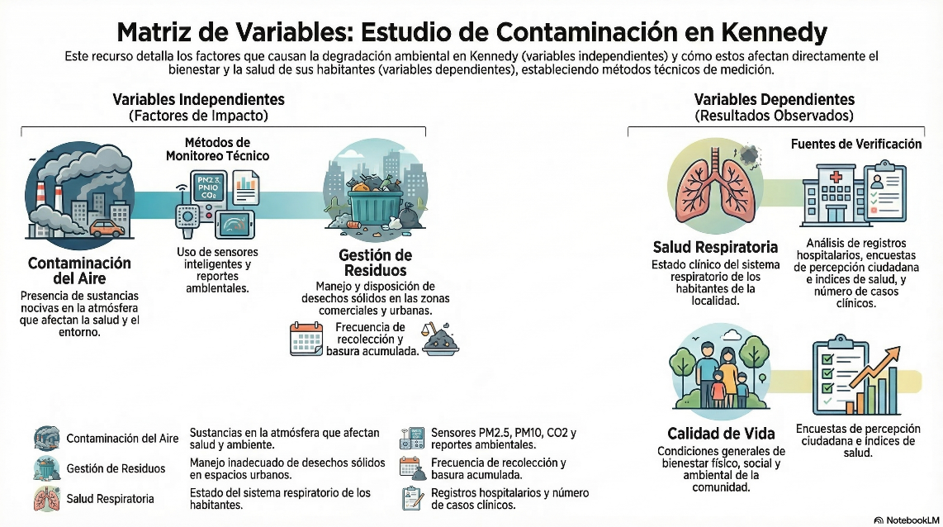
Delimitación Espacial: La investigación se circunscribe geográficamente a la Localidad de Kennedy en Bogotá, focalizando la intervención en el eje vial de la Avenida Ciudad de Cali y el polígono de influencia comercial de Corabastos.
Delimitación Temporal: El cronograma operativo de recolección y análisis de datos comprende el primer trimestre del año 2026 (periodo Enero-Marzo).
Población Objetivo: El estudio integra a los habitantes residentes de la zona y a la fuerza laboral, contemplando tanto a trabajadores formales como a actores de la economía informal que operan en el sector.
La arquitectura técnica de esta propuesta se articula desde un nexo socio-técnico donde la Ingeniería Ambiental y la Ingeniería de Sistemas convergen para el despliegue de redes de monitoreo de bajo costo. Mediante el uso de sensores inteligentes y protocolos de Internet de las Cosas (IoT), se busca trascender las acciones aisladas para generar un sistema de vigilancia atmosférica capaz de producir datos precisos para la gobernanza ambiental. Simultáneamente, desde la Ingeniería Mecánica, se formula la reconversión tecnológica y modernización de motores en la flota de carga de Corabastos, atacando la emisión contaminante directamente en la fuente y optimizando la eficiencia energética del transporte local.
Esta intervención rechaza el paradigma de la "neutralidad técnica", reconociendo que toda solución tecnológica acarrea consecuencias sociales y culturales profundas. Bajo el paradigma de diseño para las transiciones, se implementará una metodología de co-diseño que integre el rigor del conocimiento técnico del ingeniero con el saber situado y la experiencia empírica de la comunidad de Kennedy. Este diálogo de saberes garantiza que la solución no sea una imposición externa, sino una construcción colectiva que considere las dinámicas territoriales y las tensiones locales, asegurando así la sostenibilidad, la aceptabilidad social y la eficacia de los sistemas implementados a largo plazo.
Domínguez, P., Hoffmann, B., & Medina, M. P. (2025). Inequality in air pollution monitoring and exposure: Evidence from four Latin American cities. Banco Interamericano de Desarrollo. http://dx.doi.org/10.18235/0013465
Escobar, A. (2018). Diseño para las transiciones: Hacia el pluriverso. Universidad del Cauca.
Garcia Sánchez, J. J. (2025). Análisis de la calidad del aire de la ciudad de Bogotá, aplicando métodos estándar de limpieza y análisis de datos (Trabajo de grado). Universidad Nacional Abierta y a Distancia (UNAD). https://repository.unad.edu.co/handle/10596/75973
Marshall, J. D., et al. (2023). Inequality in personal exposure to air pollution in transport microenvironments for commuters in Bogotá. Case Studies on Transport Policy. https://doi.org/10.1016/j.cstp.2023.100963
Secretaría Distrital de Salud de Bogotá. (2017). Análisis de la problemática de contaminación del aire en Bogotá desde una perspectiva de salud. Boletín Epidemiológico Distrital – BED. https://doi.org/10.56085/01238590.278
Vega, F., & Rojas, M. (2022). Repensando la ingeniería en proyectos sociales: contribuciones desde la antropología y la perspectiva de género. Revista Iberoamericana de Ciencia, Tecnología y Sociedad, 17(50), 1–15. https://dialnet.unirioja.es/descarga/articulo/8648900.pdf

